第七章 生产菌种的扩大培养与保藏

目前工业规模的发酵罐容积已达到几十立方米或几百立方米。如按百分之十左右的种子量计算，就要投入几立方米或几十立方米的种子。要从保藏在试管中的微生物菌种逐级扩大为生产用种子是一个由实验室制备到车间生产的过程。其生产方法与条件随不同的生产品种和菌种种类而异。如细菌、酵母菌、放线菌或霉菌生长的快慢；产孢子能力的大小；及对营养、温度、需氧等条件的要求均有所不同。因此，种子扩大培养应根据菌种的生理特性，选择合适的培养条件来获得代谢旺盛、数量足够的种子。这种种子接入发酵罐后，将使发酵生产周期缩短，设备利用率提高。种子液质量的优劣对发酵生产起着关键性的作用。
种子扩大培养：是指将保存在砂土管、冷冻干燥管中处于休眠状态的生产菌种接入试管斜面活化后，在经过扁瓶或摇瓶及种子罐逐级放大培养而获得一定数量和质量的纯种过程。这些纯种培养物称为种子。
发酵工业生产过程中的种子的必须满足以下条件：
（1）菌种细胞的生长活力强，移种至发酵罐后能迅速生长，迟缓期短；
（2）生理形状稳定；
（3）菌体总量及浓度能满足大容量发酵罐的要求；
（4）无杂菌污染；
（5）保持稳定的生产能力。

第一节 种子的制备过程
在发酵生产过程中，种子制备的过程大致可分为两个阶段：
（1）实验室种子制备阶段
（2）生产车间种子制备阶段
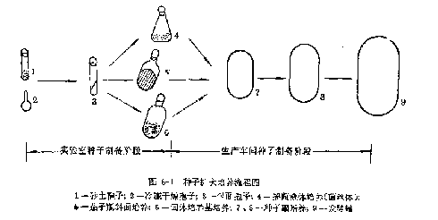
一、实验室种子的制备
实验室种子的制备一般采用两种方式：
对于产孢子能力强的及孢子发芽、生长繁殖快的菌种可以采用固体培养基培养孢子，孢子可直接作为种子罐的种子，这样操作简便，不易污染杂菌。对于产孢子能力不强或孢子发芽慢的菌种，可以用液体培养法。
（一）孢子的制备
1，细菌孢子的制备
细菌的斜面培养基多采用碳源限量而氮源丰富的配方。培养温度一般为37℃。细菌菌体培养时间一般为1~2天，产芽孢的细菌培养则需要5~10天。
2，霉菌孢子的制备
霉菌孢子的培养一般以大米、小米、玉米、麸皮、麦粒等天然农产品为培养基。培养的温度一般为25~28℃。培养时间一般为4~14天。
3，放线菌孢子的制备
放线菌的孢子培养一般采用琼脂斜面培养基，培养基中含有一些适合产孢子的营养成分，如麸皮、豌豆浸汁、蛋白胨和一些无机盐等。培养温度一般为28℃。培养时间为5~14天。
（二）液体种子制备
1，好氧培养
对于产孢子能力不强或孢子发芽慢的菌种，如产链霉素的灰色链霉菌（S. griseus）、产卡那霉素的卡那链霉菌（S. Kanamuceticus）可以用摇瓶液体培养法。将孢子接入含液体培养基的摇瓶中，于摇瓶机上恒温振荡培养，获得菌丝体，作为种子。其过程如下：
试管→三角瓶→摇床→种子罐
2，厌氧培养
对于酵母菌（啤酒，葡萄酒，清酒等），其种子的制备过程如下：
试管→三角瓶→卡式罐→种子罐
例如生产啤酒的酵母菌一般保存在麦芽汁琼脂或MYPG培养基（培养基配制：3克麦芽浸出物，3克酵母浸出物，5克蛋白胨，10克葡萄糖和20克琼脂与升水中）的斜面上，于4℃冰箱内保藏。每年移种3-4次。将保存的酵母菌种接入含10ml麦芽汁的500-1000ml三角瓶中，再于25℃培养2-3天后，再扩大至含有250-500ml麦芽汁的500-1000ml三角瓶中，再于25℃培养2天后，移种至含有5-10L麦芽汁的卡氏培养罐中，于15-20℃培养3-5天即可作100L麦芽汁的发酵罐种子。从三角瓶到卡氏培养罐培养期间，均需定时摇动或通气，使酵母菌液与空气接触，以有利与酵母菌的增殖。

二、生产车间种子制备
实验室制备的孢子或液体种子移种至种子罐扩大培养，种子罐的培养基虽因不同菌种而异，但其原则为采用易被菌利用的成分如葡萄糖、玉米浆、磷酸盐等，如果是需氧菌，同时还需供给足够的无菌空气，并不断搅拌，使菌（丝）体在培养液中均匀分布，获得相同的培养条件。
1，种子罐的作用：
主要是使孢子发芽，生长繁殖成菌（丝）体，接入发酵罐能迅速生长，达到一定的菌体量，以利于产物的合成。
2，种子罐级数的确定
种子罐级数：是指制备种子需逐级扩大培养的次数，取决于：
（1）菌种生长特性、孢子发芽及菌体繁殖速度；
（2）所采用发酵罐的容积。
比如：
细菌：生长快，种子用量比例少，级数也较少，二级发酵。
茄子瓶→种子罐→发酵罐
霉菌：生长较慢，如青霉菌，三级发酵
孢子悬浮液→一级种子罐（27℃,40小时孢子发芽，产生菌丝 ）→二级种子罐（27℃，10~24小时，菌体迅速繁殖，粗壮菌丝体）→发酵罐
放线菌：生长更慢，采用四级发酵
酵母：比细菌慢，比霉菌，放线菌快，通常用一级种子
3，确定种子罐级数需注意的问题
（1）种子级数越少越好，可简化工艺和控制，减少染菌机会
（2）种子级数太少，接种量小，发酵时间延长，降低发酵罐的生产率，增加染菌机会
（3）虽然种子罐级数随产物的品种及生产规模而定。但也与所选用工艺条件有关。如改变种子罐的培养条件，加速了孢子发芽及菌体的繁殖，也可相应地减少种子罐的级数。

第二节 种子质量的控制
一、影响孢子质量的因素及控制
影响孢子质量的因素通常有：培养基、培养条件、培养时间和冷藏时间等。
1，培养基
生产过程中经常出现种子质量不稳定的现象，其主要原因是原材料质量波动。例如在四环素、土霉素生产中，配制产孢子斜面培养基用的麸皮，因小麦产地、品种、加工方法及用量的不同对孢子质量的影响也不同。蛋白胨加工原料不同如鱼胨或骨胨对孢子影响也不同。原材料质量的波动，起它要作用的是其中无机离子含量不同，如微量元素Mg²⁺ 、Cu²⁺ 、Ba²⁺能刺激孢子的形成。磷含量太多或太少也会影响孢子的质量。
水质的影响：地区不同、季节变化和水源污染，均可造成水质波动，影响种子质量。
菌种在固体培养基上可呈现多种不同代谢类型的菌落，氮源品种越多，出现的菌落类型也越多，不利于生产的稳定。
解决措施：
（1）培养基所用原料要经过发酵试验合格才可使用；
（2）严格控制灭菌后培养基的质量；
（3）斜面培养基使用前，需在适当温度下放置一定时间；
（4）供生产用的孢子培养基要用比较单一的氮源，作为选种或分离用的培养基则采用较复杂的有机氮源。
2，培养条件
（1）温度
温度对多数品种斜面孢子质量有显著的影响。如土霉素生产菌种在高于37℃培养时，孢子接入发酵罐后出现糖代谢变慢，氨基氮回升提前，菌丝过早自溶，效价降低等现象。一般各生产单位都严格控制孢子子斜面的培养温度。
（2）湿度
制备斜面孢子培养基的湿度对孢子的数量和质量有较大的影响。例如土霉素生产菌种龟裂链霉菌，孢子制备时发现：在北方气候干燥地区孢子斜面长得较快，在含有少量水分的试管斜面培养基下部孢子长得较好，而斜面上部由于水分迅速蒸发呈干疤状，孢子稀少。在气温高含湿度大的地区，斜面孢子长得慢，主要由于试管下部冷凝水多而不利于孢子的形成。从表中看出相对湿度在40%~45%时孢子数量最多，且孢子颜色均匀，质量较好。

表7-1 不同相对湿度对龟裂链霉菌斜面生长的影响
相对湿度（%） | 斜面外观 | 活孢子计数（亿/支）
16.5~19  25~36  40~45 | 上部稀薄、下部稠略黄  上部薄、中部均匀发白  一片白，孢子丰富，稍皱 | 1.2  2.3  5.7

3，培养时间和冷藏时间
（1）培养时间
一般来说，衰老的孢子不如年轻的孢子，因为衰老的孢子已在逐步进入发芽阶段，核物质趋于分化状态。过于衰老的孢子会导致生产能力的下降。
解决措施：
孢子培养的时间应该控制在孢子量多、孢子成熟、发酵产量正常的阶段终止培养。
（2）冷藏时间
斜面冷藏对孢子质量的影响与孢子成熟程度有关。如土霉素生产菌种孢子斜面培养4天左右即于4℃冰箱保存，发现冷藏7~8天菌体细胞开始自溶。而培养5天以后冷藏，20天未发现自溶。
冷藏时间对孢子的生产能力也有影响。例如在链霉素生产中，斜面孢子在6℃冷藏两个月后的发酵单位比冷藏一个月降低18%，冷藏3个月后降低35%。
4，接种量
接种量大小影响到培养基中孢子的数量，进而影响菌体的生理状况。

二、影响种子质量的因素及控制
生产过程中影响种子质量的因素通常有：孢子的质量、培养基、培养条件、种龄、接种量。
1，培养基
种子培养基要满足以下要求：
（1）营养成分适合种子培养的需要
（2）选择有利于孢子发芽和菌体生长的培养基；
（3）营养上要易于被菌体直接吸收和利用；
（4）营养成分要适当丰富和完全，氮源和维生素含量要高
（5）营养成分要尽可能与发酵培养基相近。
2，培养条件
（1）温度
（2）通气量
在种子罐中培养的种子除保证供给易被利用的培养基外，有足够的通气量可以提高种子质量。例如，青霉素的生产菌种在制备过程中将通气充足和不足两种情况下得到的种子分别接入发酵罐内，它们的发酵单位可相差1倍。但也有例外，例如土霉素生产菌，一级种子罐的通气量小对发酵有利。
3，种龄
种龄：是指种子罐中培养的菌丝体开始移入下一级种子罐或发酵罐时的培养时间。
通常种龄是以处于生命力极旺盛的对数生长期，菌体量还未达到最大值时的培养时间较为合适。时间太长，菌种趋于老化，生产能力下降，菌体自溶；种龄太短，造成发酵前期生长缓慢。
不同菌种或同一菌种工艺条件不同，种龄是不一样的，一般需经过多种实验来确定。如嗜碱性芽孢杆菌生产碱性蛋白酶，12小时最好（见下图）。
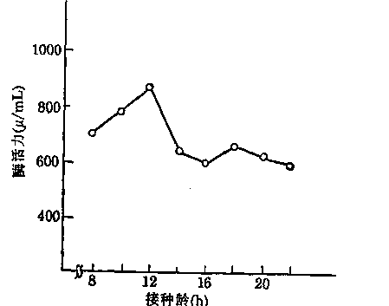
4，接种量
接种量：是指移入的种子液体积和接种后培养液体积的比例。
接种量的大小决定于生产菌种在发酵罐中生长繁殖的速度，采用较大的接种量可以缩短发酵罐中菌丝繁殖达到高峰的时间，使产物的形成提前到来，并可减少杂菌的生长机会。但接种量过大或者过小，均会影响发酵。过大会引起溶氧不足，影响产物合成；而且会过多移入代谢废物，也不经济；过小会延长培养时间，降低发酵罐的生产率。
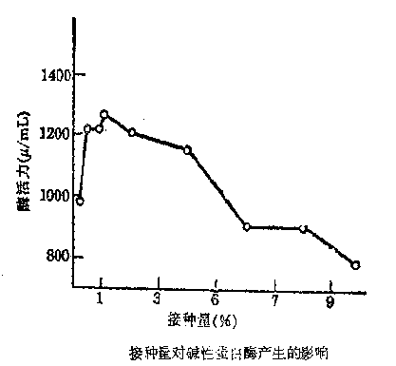
通常接种量，细菌1~5%，酵母菌5~10%，霉菌7~15%，有时20~25%

三、种子质量的控制措施
种子质量的最终指标是考察其在发酵罐中所表现出来的生产能力。因此首先必须保证生产菌种的稳定性，其次是提供种子培养的适宜环境保证无杂菌侵入，以获得优良种子。因此在生产过程中通常进行以下两项检查。
（1）菌种稳定性的检查
（2）无（杂菌）检查

四、种子质量标准
1，细胞或菌体
菌丝形态、菌丝浓度和培养液外观（色素、颗粒等）
单细胞：菌体健壮、菌形一致、均匀整齐，有的还要求有一定的排列或形态；
霉菌、放线菌：菌丝粗壮、对某些染料着色力强、生长旺盛、菌丝分枝情况和内含物情况好。
2，生化指标
种子液的糖、氮、磷的含量和pH变化。
3，产物生成量
在抗生素发酵中，产物生成量是考察种子质量的重要指标，因为种子液中产物生成量的多少间接反映种子的生产能力和成熟程度。
4，酶活力
种子液中某种酶的活力，与目的产物的产量有一定的关联。

五、种子异常分析
菌种生长速度，过快或过慢
菌丝结团
菌丝粘壁

第三节 实例
一、谷氨酸发酵的菌种扩大培养
斜面菌种→一级种子培养→二级种子培养→发酵罐
1，斜面菌种的培养
菌种的斜面培养必须有利于菌种生长而不产酸，并要求斜面菌种绝对纯，不得混有任何杂菌和噬菌体，培养条件应有利于菌种繁殖，培养基以多含有机氮而不含或少含糖为原则。
(1)斜面培养基组成
葡萄糖 0.1%，蛋白陈 1.0%，牛肉膏 1.0%，氯化钠 0.5%，琼脂 2.0~2.5%，pH 7.0~7.2（传代和保藏斜面不加葡萄糖）。
(2)培养条件
33~34℃，培养18~24h。
2，一级种子培养
一级种子培养的目的在于大量繁殖活力强的菌体，培养基组成应以少含糖分，多含有机氮为主，培养条件从有利于长菌考虑。
(1)培养基组成
葡萄糖 2.5%，尿素 0.5%，硫酸镁 0.04%，磷酸氢二钾 0.1%，玉米浆 2.5~3.5%(按质增减)，硫酸亚铁、硫酸锰各2ppm，pH7.0。
(2)培养条件
用1000mL三角瓶装入培养基200mI，灭菌后置于冲程7.6cm、频率96次/min的往复式摇床上振荡培养12h，培养温度33~34℃。
(3)一级种子质量要求
种龄：12h，pH值：6.4±0.1
光密度：净增OD值0.5以上
残糖：0.5％以下 无菌检查：(-)
噬菌体检查：(-)
镜检：菌体生长均匀、粗壮，排列整齐
革兰氏阳性反应。
3，二级种子培养
为了获得发酵所需要的足够数量的菌体，在一级种子培养的基础上进而扩大到种子罐的二级种子培养。种子罐容积大小取决于发酵罐大小和种量比例。
(1)培养基组成
培养基组成（%） | T6-13 | B9 | T738 | AS1.299
水解糖  玉米浆  磷酸氢二钾  硫酸镁  尿素  Fe⁺⁺（ppm）  Mn⁺⁺（ppm）  pH | 2.5  2.5-3.5  0.15  0.04  0.4  2  2  6.8-7.0 | 2.5  2.5-3.5  0.15  0.04  0.4  2  2  6.8-7.0 | 2.5  2.5-3.5  0.2  0.05  0.5  2  2  7.0 | 2.5  2.5  0.1  0.04  0.5  2  2  6.5-6.8

(2)培养条件
接种量：0.8~1.0％
培养温度：32~34℃
培养时间：7~8h
通风量：
50L种子罐1:0.5
搅拌转速340r／min；
250L种子罐1:0.3
搅拌转速300r／ min
500L种子罐1:0.25
搅拌转速230r／ min
(3)二级种子的质量要求
种龄：7~8h
pH：7.2左右
OD值净增0.5左右
无菌检查(-)
噬菌体检查(-)

二、啤酒酵母的扩大培养
一般可采用三级扩大培养，扩大倍数：第1级到第2级为8-10倍，第2级到第3级为4-6倍。
1，实验室扩大培养
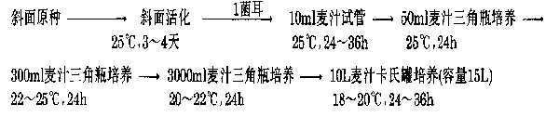
2，车间扩大培养
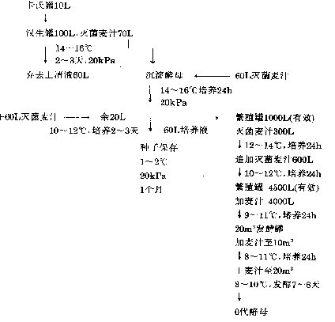
第三节 生产发酵罐的无菌接种
生产规模发酵罐的接种，包括两个方面：从实验室摇瓶或孢子悬浮液容器中移种入一个种子罐；从一个种子罐移入另一个生产发酵罐中。
（1）从实验室摇瓶或孢子悬浮液容器接种
通常有两种方式
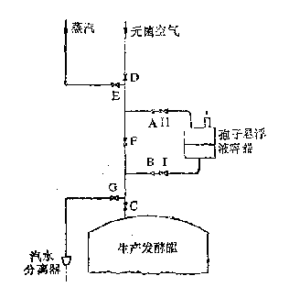

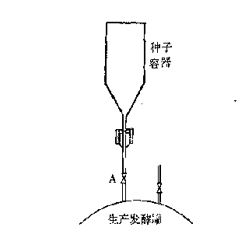

2，从种子罐接种
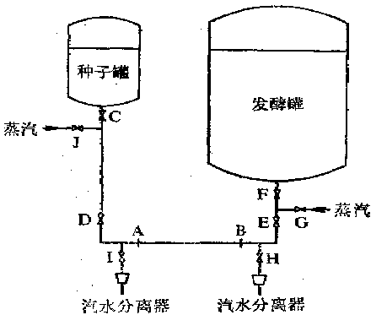

第四节 菌种的保藏与复壮
一、菌种的保藏
1、菌种保藏的意义
菌种是从事微生物学以及生命科学研究的基本材料，特别是利用微生物进行有关生产如抗生素、氨基酸、酿造等工业，更离不开菌种。所以菌种保藏是进行微生物学研究和微生物育种工作的重要组成部分。其任务首先是使菌种不致死亡，同时还要尽可能设法把菌种的优良特性保持下来而不致向坏的方面转化。
2、菌种保藏的原理
菌种保藏主要是根据菌种的生理生化特点人工创造条件使孢子或菌体的生长代谢活动尽量降低，以减少其变异。一般可通过保持培养基营养成分在最低水平缺氧状态，干燥和低温，使菌种处于“体眠”状态，抑制其繁殖能力。
一种好的保藏方法首先应能长期保持菌种原有的优良性状不变，同时还需考虑到方法本身的简便和经济，以便生产上能推广使用。
3、菌种保藏的方法
（1）斜面低温保藏法
将菌株接种于合适斜面培养基上，待生长好后置于4冰箱保藏，每隔一定时间进行移接培养后再将新斜面继续保藏。
这种保藏方法简单，存活率高，易于推广，经常使用的菌种可采用这种方法。其缺点是菌种仍有一定强度的代谢活动条件，保存时间不长，而且传代多，因此菌种客易产生变异。
（2）石蜡油封保藏法
将生长好的新鲜斜面在无菌条件下倒入已灭菌的液体石蜡，油层要高出斜面上端1cm，使之与空气隔绝，然后垂直放于室温或冰箱内保藏即可。
这种方法也比较简便，且保藏时间一般可长达l年以上。适于保存部分霉菌、酵母菌、放线菌，但对细菌效果较差，对某些能同化烃类的微生物则不适用。
（3）砂土管保藏法
将孢子悬浮液转移至灭过菌的砂土管中，于真空干燥器内用真空泵抽干，再转至有干燥剂的容器中，密封低温保藏。本方法是用人工方法模拟自然环境使菌种得以栖息。适用于细菌的芽孢、霉菌和放线菌孢子的保藏，不适于对干燥敏感的无芽孢的细菌和酵母菌。主要包括砂土制备和真空抽干两步。
（4）冷冻干燥法
此法的原理是在低温下迅速将细胞冻结以保持细胞结构的完整，然后在真空下使水分升华。这样菌种的生长和代谢活动处于极低水平，不易发生变异和死亡，因而能长期保存，一般为5~10年。微生物在此条件下易死亡，所以需加入一些物质作保护剂，一般常用的是脱脂牛奶、血清等。该法存活率高，变异率低，并能广泛适用于细菌（有芽孢和无芽孢的）、酵母、霉菌孢子、放线菌孢子和病毒等，因此是目前广泛采用的好方法。其缺点是手续麻烦，操作复杂，要求严格，并需有一定设备条件。
（5）超低温保藏法
由于现在超低温冰箱的使用已较普及，所以菌种的超低温保藏法在生产企业和研究机构已得到广泛应用。该方法的要点是：将要保藏的菌种置于10%甘油或二甲基亚砜保护剂中，密封于试管或安瓿管中，然后将其放入超低温冰箱中于-70℃下保藏。该法简便易行，而且保藏效果较好。

二、发酵工业微生物菌种的衰退与复壮
微生物具有生命活动能力，其世代时间一般是很短的，在传代过程中易发生变异甚至死亡，因此常常造成工业生产菌种的退化，并有可能使优良菌种丢失，所以，如何保持菌种优良性状的稳定是研究菌种保藏的重要课题。
（一）微生物菌种的衰退
菌种退化通常是指在较长时期传代保藏后，菌株的一个或多个生理性状和形态特征逐渐减退或消失的现象。常见的菌种衰退在形态上表现为分生孢子的减少或菌落颜色的改变。在生理上常指菌种发酵能力的降低，有些菌的抗噬菌体能力下降。对诱变育种而获得的高产变异株则常表现出恢复野生型性状等。但菌种的真正退化必须与由于环境原因变化而引起菌种形态、和生理上的变异区别开来。如培养基中微量元素缺乏会导致孢子数量减少，也会引起孢子颜色的改变。此外，温度、pH、不同碳氮源都会导致菌种变化。但只要一旦恢复正常条件，这些现象就会消失。此外，杂菌污染也会造成菌种退化的假象。因此，必须正确判断是否退化，才能找出正确的解决办法。一般菌种退化是从量变到质变逐渐发生的，同时也是整个群体中产量降低及其相联系的种种特性的变化，而不是指单个细胞的改变。
引起菌种退化的原因主要有：
1、基因突变
菌种退化的主要原因是有关基因的负突变。如果控制产量的基因发生负突变则会引起产量下降，如果控制孢子生成的基因发生负突变则孢子性能就会下降。当然，这些负突变都是自发形成的。经常处于旺盛生长状态的细胞比休眼状态细胞发生突变的机率大得多。在发酵生产中常用营养缺陷型突变株，如缺陷型发生回复突变就会使产量水平下降。如粘质赛氏杆菌(Serratia marcescens)H-2892菌株生产力为18g/L组氨酸，经5次传代后因回复突变型增多，产量下降至4g/L。很多抗生素生物合成、产生气生菌丝和色素等性状都部分或全部受质粒基因控制。当菌株连续传代、菌体发生质粒脱落而出现大量光秃型菌落，则生产能力也显著下降。
2、变异菌株性状分离
变异菌株性状分离也会引起高产型状的丧失。在菌种筛选工作中经常遇到初筛摇瓶产量很高，复筛产量逐渐下降而被淘汰的现象，在霉菌中更为常见。这是一种广义的退化现象。当诱变的单菌落是由一个以上孢子或细胞形成，而其中只有一个孢子或细胞是高产时，在移接传代过程中，这个高产菌株数量减少，当然产量也就下降。即使菌落是由一个孢子或单个细胞形成，只要它是多核细胞，在诱发突变中核的变化不会都一样，随着菌种传代和核的分离也会使性状表现多样化，产量也会随之变化，即使是单核孢子发生突变时，如果双链DNA上仅一条链上某个位点发生变化，经移殖后也会出现性状分离。因此一个较稳定的变异株的获得必须经过多次分离纯化。为了得到较多纯种，有人考虑提高诱变剂量，使单核细胞DNA双链中一条链的某一点发生突变，另一条链完全失活不再复制来提高纯菌产生率。通过实验得到下表所示数据。
不同剂量紫外线处理裂殖酵母时不纯菌落百分数
剂量  （以存活率计，%） | 菌落总数 | 突变菌落数 |  | 突变频率  （突变菌落/10³） | 不纯菌落（%）
剂量  （以存活率计，%） | 菌落总数 | 纯 | 不纯 | 突变频率  （突变菌落/10³） | 不纯菌落（%）
100（对照）  80~100  60~80  20~60  1~20 | 12165  12060  8553  4922  9884 | 1  13  46  65  195 | —  12  20  17  28 | 0.08  2  27  16.7  22.6 | —  43  30  21  13
诱变突变株的稳定性和诱变剂作用机制有关，一般认为诱发DNA碱基转换或颠换时不稳定菌株出现较多，而诱发缺失交界时不稳定菌株出现较少，因为缺失是不能回复的。
3、连续传代
连续传代也是菌种退化的直接原因。个别细胞性状改变不足以引起菌种退化，经多次传代，退化细胞在数量上占优势，于是退化性状表现逐步明朗化，最终成为一株退化菌株。以芽孢杆菌的黄嘌呤缺陷型在斜面上移殖代数对回复突变率和产量的关系为例，如下表所示。
产腺苷的黄嘌呤缺陷型菌株在接种传代过程中产量和回复子数量间的关系
实验 | 移接代数 | 每代斜面保存时间（天） | 回复子比数 | 腺苷产量  （g/L）
1  2  3  4  5  6 | 0  2  6  7  9  12 | 147  133，14  47，3，9，3，71，14  47，3，9，3，13，58，14  47，3，9，3，13，8，3，47，4  47，3，9，3，13，8，3，4，14，6，6，31 | 1/4.5×10⁶  1/2.4×10⁶  1/2.2×10⁵  1/3.5×10⁵  1/5.3×10³  1/1.0×10³ | 13.5  14.9  10.7  13.1  8.1  7.4
由上表可见，虽菌种总的保存时间都是147天，但随着移植代数的增加，回复突变率也增加，腺苷产量下降。这也说明，退化并不突然明显，而是当退化细胞在繁殖速率上大于正常细胞时，每移植一代，使退化细胞的优势更为显著，从而导致退化。
4、其它因素
其它如温度、湿度、培养基成分及各种培养条件都会引起菌种的基因突变。例在保藏菌种中基因突变率就随温度降低而减少，又例在产腺苷的黄膘吟缺陷型
中，若在培养基中加入黄嘌呤、鸟嘌呤及组氨酸和苏氨酸可降低回复突变的数量。
（二）防止菌种衰退和退化菌种的复壮
1、防止菌种衰退
防止菌种衰退的方法有：
（1）控制传代次数
基因的变化往往发生在复制和繁殖过程中，繁殖越颇繁，复制的次数越多，基因发生变化的机会也就越多。因此应该尽量避免不必要的接种和传代，把传代次数控制在最低水平，以降低突变机率。一般情况下，斜面每移植一代，霉菌、放线菌、芽孢杆菌在低温下可保藏半年左右，酵母可保藏3个月左右，无芽孢细菌可保藏1个月左右。为此，生产菌种每移植一代，最好同时移植较多的斜面，以供一段时间生产之需，这样移植次数就可减少。
（2）选择合适的培养条件
培养条件对菌种衰退有一定的影响，选择一个适合原种生长的条件可以防止菌种衰退。另外，生产上应避免使用陈旧的斜面菌种。
（3）利用不同类型的细胞进行传代
在放线菌和霉菌中，由于它们的菌丝细胞常含有许多核，甚至是异核体，因此用菌丝接种时就会出现衰退和不纯的子代。而孢子一般是单核的，利用孢子来接种，可以达到防止衰退的目的。但是这也必须注意到微生物细胞本身的特点。对构巢曲霉来说，利用它的分生孢子传代易发生衰退而用它的子囊孢子移种则不易退化。
（4）选择合适的保藏方法
采用有效的菌种保藏方法也可以防止菌种的衰退。
由于菌种衰退的情况不同，对有些衰退原因还不甚了解，因此要切实解决具体问题，需根据实际情况，通过实验正确地加以运用。
2、退化菌种的复壮
使衰退的菌种重新恢复原来的优良特性，称为复壮。常用的方法是对已退化菌株用一定培养条件进行单细胞分离纯化。从而限制退化菌株在数量上占优势，最后淘汰已退化菌落而使原菌株得得以复壮。例如用高剂量UV或再配以低剂量NTG对退化菌株进行处理，可得到较多的纯菌落，又如选择一种对退化型菌株细胞核具有更大杀伤力的诱变剂亦可使原菌株得到复壮。但这工作量不亚于新突变株的诱变育种，另外，用遗传方法选育不易退化的稳定菌株或采用双缺、三缺菌株及减少传代次数等方法，都可防止菌种退化，保存稳定菌株。

